 Une Sortie à Crémieu

Le 10 septembre 2024

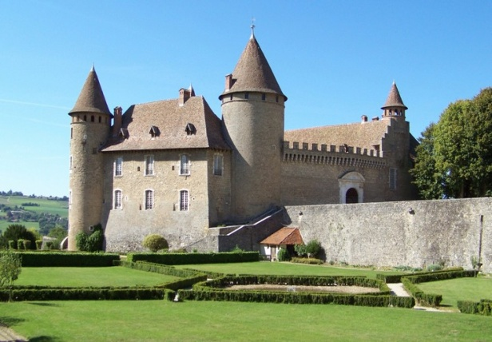CRÉMIEU  est une petite ville du département de l’Isère située à 15 km au nord de Bourgoin-Jallieu et à 12 km de l’aéroport de Lyon-Saint-Exupéry. Petite ville puisque sa superficie n’est que de 6,14 km2 (alors que Saint Pierre d’Albigny occupe 18,43 km2). Mais c’est une cité médiévale riche d’un patrimoine architectural authentique dont les premières traces remontent au XIIème siècle.

**Le matin** : Dans le cadre du château de Montiracle, ancienne commanderie templière construite au XIIème siècle, nous découvrirons le monde merveilleux des minéraux, présenté par le collectionneur créateur du musée et passionné de son art. C’est plus de 2.500 échantillons sélectionnés et variés et plus de 200 objets liés, exposés dans une trentaine de vitrines réparties dans quatre salles. Nous aborderons également l’histoire du château et espérons pouvoir nous arrêter sur la grande terrasse de 400 m2... pour profiter du site exceptionnel.

**Nous déjeunerons au restaurant « le Crémolan » :**

Mix gourmand : petite salade composée et médaillon de canard

Roti de veau avec gratin dauphinois et champignons

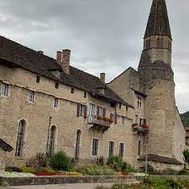Fromage sec ou faisselle

Tarte aux pommes

¼ de vin, eau minérale, café

**L’après-midi** : Il sera consacré à la visite de la Brasserie des Ursulines : fabrique de bières artisanales installée depuis 2007 dans l’ancienne église du couvent édifié au 17ème siècle. Visite commentée, suivie d’une dégustation de bières à la pression ou d’une boisson au choix. Vous ne rencontrerez pas d’Ursulines dans les couloirs de ce couvent, mais des brasseurs passionnés par ce breuvage appelé autrefois « cervoise » et dont on aurait retrouvé des traces datant de 6.000 ans avant JC !

**Départ**: Parking de la Treille à **7h45** à St Pierre. **Retour**: vers 18h30 à St Pierre.

**Prix** : **75 €** (avec une prise en charge par le club de 9 € par personne). Horaires donnés à titre indicatif.

✂--------------------------------------------------------------------------------------------------------------------------------------------

|  |  |  |
| --- | --- | --- |
| NOM | PRENOM | PRIX |
|  |  | **75 €** |
|  |  |  |
|  | Total à régler ⮚ | **€** |

Etablir un chèque à l’ordre du Club des Aînés de l’Arclusaz à remettre au plus tard le **3 août** (date du repas champêtre au lac de Châteauneuf)

A **Reine Kobral** – 25 Rue des Grands-champs à Saint-Pierre-d’Albigny, (06.83.44.52.28)

Ou à déposer dans **la boîte aux lettres du Club** – 70 Rue des Confréries à Saint-Pierre-d’Albigny.